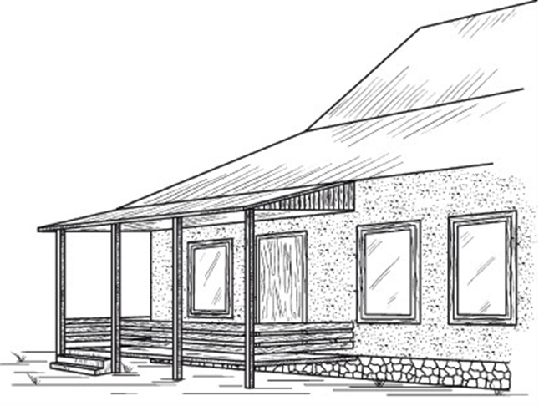

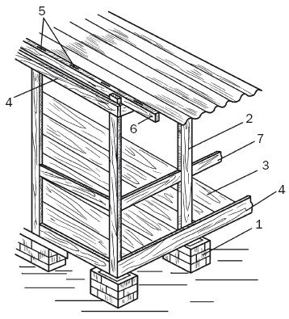

Фрагмент террасы, построенной на кирпичном/бетонном столбчатом фундаменте: 1 – фундамент; 2 – опоры; 3 – пол; 4 – верхняя и нижняя обвязки; 5 – обрешетка; 6 – стропила; 7 – перила

